【思政领航】深刻把握党坚持自我革命的百年历史经验——公共事业管理党支部组织生活会顺利召开时间：2022-04-28
2022年4月14日下午四点半，公共事业管理党支部于线上集中开展了以“深刻把握党坚持自我革命的百年历史经验”为主题的组织生活会。会议由支部成员阿迪拉同学主持，党支部全体成员参加。
4月15日是第七个全民国家安全教育日，为推动国家安全法治宣传教育工作深入开展，增强国家安全意识和法治意识，在会议正式开始之前，支部成员共同云参观“湖北省国家安全教育云基地”，在趣味互动中树牢总体国家安全观,感悟新时代国家安全成就，并组织支部成员观看主题公开课。
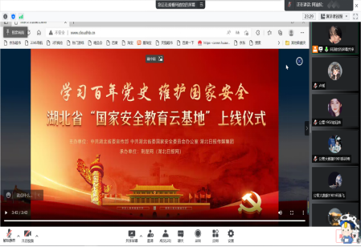
阿迪拉同志带领支部成员一起回顾了党的百年奋斗历程，从“纠正路线”到“严明纪律”，从“党内整风”到“系统整顿”，从“解放思想”到“构建机制”，从“从严治党”到“常态管理”，理清了中国共产党自我革命的历史发展脉络，明确了党的自我革命的深刻内涵，讲述了中国共产党百年来推进自我革命的经验启示，即坚持党中央权威和集中统一领导，坚持党要管党、全面从严治党，坚持以人民为中心的价值旨归，坚持批评和自我批评相统一。
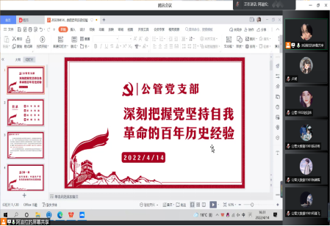
勇于自我革命是我们党最鲜明的品格，自我净化、自我完善、自我革新、自我提高这“四个自我”，是勇于自我革命的生动实践和具体体现，要通过自我净化永葆共产党人的政治本色。通过本次主题党日，支部每位成员都进行了自我剖析，找准自己的突出问题，深入剖析问题原因，并积极听取支部成员的建议，积极改进，完善自我。
通讯员：卢瑶，审核：张缔

